Конспект интегрированного занятия по развитию речи в первой младшей группе:
"Что выросло на огороде?"

Круглова Л.В.

Тема: "Что выросло на огороде? "

Цели:
Обучение ребенка отгадывать загадки про овощи.
Соотношение отгадки с картинками, знание овощей на картинках по их отличительным признакам.
Самостоятельно выполнять задания.
Обучение ребенка словами уменьшать предметы (словесная игра «Большой-маленький»).

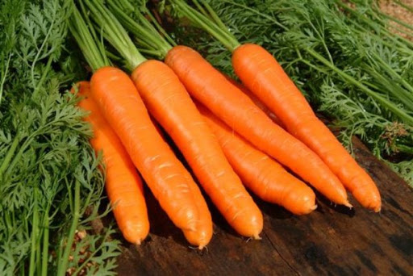

Материалы и оборудование:
Цветные картинки с изображением различных овощей
Сюжетная картинка с изображением огорода и грядок на нем
Цветные фломастеры.
Альбомный лист.
Предварительная работа:
Упражнение ребенка в назывании овощей.
Индивидуальная работа: - закрепление умение правильно держать фломастер. – закрепление умение правильно располагать овощи на разных частях альбомного листа. Родитель: Марат, я предлагаю тебе отгадать загадки про овощи:
Лоскуток на лоскутке,
Зеленые заплатки,
Целый день на животе
Нежится на грядке. (Капуста).
Круглый бок, желтый бок,
Сидит на грядке колобок,
К земле прирос крепко.
Что это? (Репка).
Заставит плакать всех вокруг,
Хоть он и не драчун, а … (Лук).
Расту в земле на грядке я,
Красная, длинная, сладкая. (Морковь).
Лежит меж грядок, зелен и сладок. (Огурец).
Марат отгадывает загадки. По мере их отгадывания, родитель помещает на ковре картинки с изображением отгаданных овощей.
Родитель: Марат скажи, пожалуйста, о чем все эти загадки?
Ребенок: Об овощах Родитель: А где растут овощи?
Ребенок: На огороде.
Родитель: ставит перед ребенком картинку с изображением огорода.
Родитель: Я предлагаю тебе сейчас послушать стихотворение А.Прокофьева «Огород»:
Поднялся наш огород,
Все под солнышком растет,
В огороде много гряд,
Тут и репа и салат.
Тут и свекла, и горох,
А картофель разве плох?
Наш зеленый огород
Нас прокормит круглый год.
Родитель: Какие овощи растут на огороде?
Ребенок: Картофель, репа, свекла, горох, салат.
Родитель: Но прежде, чем мы продолжим нашу работу, проведем небольшую физминутку. Ребенок , выходит на середину комнаты.
Родитель: Наша физминутка называется «Огород». Марат, посмотри на картинки, разложенные на ковре. Какой замечательный огород у нас получился:
Иван, Иван, вырывай бурьян!
(Ребенок наклоняется и обеими руками вырывают воображаемые сорняки, отбрасывают их в сторону от себя).
Чтоб росла редиска,
Чтоб росла морковка,
Зеленел лучок-
Не ленись, дружок!
(Имитируют посев семян: берет из левой руки семечко и сажает его в землю, то же делают другой рукой).
Чтоб была репка
Сладкая и крепкая,
Чтоб капусты кочанок
Рос с большущий чугунок!
(Имитируют работу граблями-широко расставив пальцы рук, затем на последние слова-округляют руки, показывая размер кочана капусты).
Родитель: Молодец, Марат. А теперь, давайте пройдем за стол и продолжим работу.
Родитель: Марат , давай с тобой нарисуем овощи большие и маленькие. Но сначала, мы должны превратить большие овощи в маленькие. А сделать это мы можем при помощи слов. Я предлагаю тебе поиграть в словесную игру «Большой-маленький»:
-Помидор-помидорчик.
-Огурец-огуречик.
-Салат-салатик.
-Капуста-капустка.
-Чеснок-чесночек.
-Баклажан-баклажанчик.
-Морковь-морковочка.
-Свекла-свеколка.
-Лук-лучок.
-Перец-перчик.
Родитель: Повторяет игру несколько раз, пока ребенок не усвоит принцип словообразования. А теперь, нарисуем любые овощи большие и маленькие, используя фломастеры.
По окончании работы, родитель предлагает ребенку разложить свой рисунок на ковре и посмотреть какой огород получился.
